台北市立松山高中九十四學年度第二學期第一次段考高三物理試卷
#以下選擇題均有倒扣。
#選擇題請用2B鉛筆於答案卡上作答。
- 單一選擇題(40%)
- 已知水的折射率為，則在水面下2公尺的魚，其視深為多少公尺？(A) 2 (B) 1.5 (C) (D)  (E) 0.5。
- 一光線以53度的入射角射入一折射率為，厚度為40cm的透明平行玻璃磚，則入射光與射出光線的平行側位移為多少cm？ (A) 3.5 (B) 7 (C) 10.5 (D) 14 (E) 21。
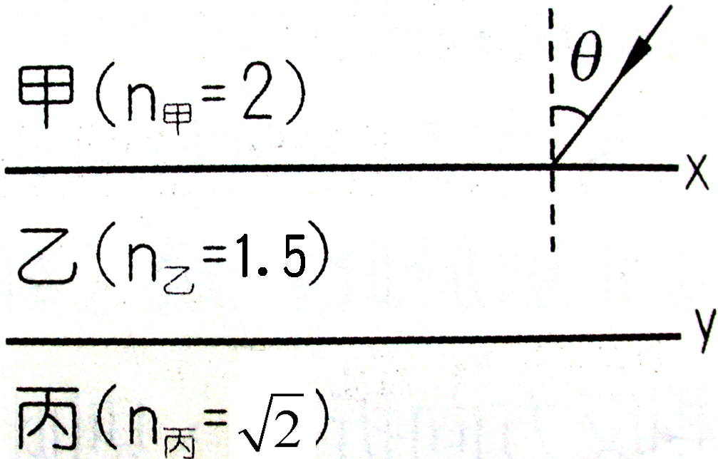
- 某液體的折射率為，今從此液體射向空氣的一束光線，則此光束產生全反射的臨界角為多少度？(A) 30 (B) 37 (C) 45 (D) 53 (E) 60。
- 甲、乙、丙三平行介質，其折射率如圖所示，一束光線由甲介質射入X界面，如果將入射角逐漸增大，則第一次全反射將發生於下列何種情況？(A) 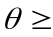 37度時於X界面(B) 37度時於Y界面(C) 45度時於X界面(D) 45度時於Y界面(E) 53度時於X界面。
- 紅色光及藍色光由空氣中斜向射入水中，在水中下列敘述何者正確？(A) 紅光與藍光的波長均變長(B) 紅光與藍光的頻率均變高(C) 紅光的速率比藍光的速率慢(D) 藍光在空氣中的波長與水中的波長之比值，大於紅光在空氣中的波長與水中的波長之比值(E) 藍光在空氣中的頻率與水中的頻率之比值，小於紅光在空氣中的頻率與水中的頻率之比值。
- 一物體置於焦距為20cm的凹透鏡前20cm處，則下列有關此物成像的敘述何者正確？(A) 此物成像於鏡後20cm處(B) 為正立放大虛像(C) 放大率為2 (D) 當物往凹透鏡前進時，則像往焦距靠近 (E) 當物往凹透鏡前進時，則像的放大率絕對值變大。
- 對某模特兒攝影，當選用F值為4的光圈，快門時間為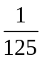秒時，恰可使曝光正常，今改用F值為8的光圈，則快門時間為多少秒，才可使曝光正常？ (A) 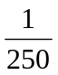(B)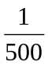(C)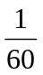(D)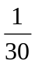(E)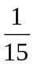。
- 下列有五個放大鏡，其鏡面為球面鏡，成像時不會產生像差，請判斷何者的放大率最大？
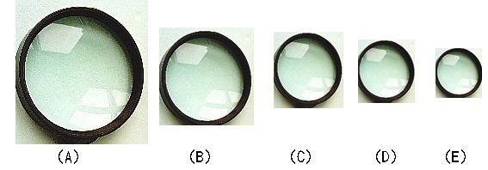
- 在做雙狹縫干涉實驗時，分別以波長為與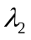的單色光做光源，若波長為 之光程差=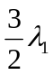的干涉條紋與波長為之光程差=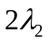的干涉條紋發生於同一位置，已知 為5000埃，則為多少埃？ (A) 6000 (B) 4000 (C) 4500 (D) 3750 (E) 7500。
- 有一單狹縫，分別以波長與的單色光做繞射實驗。如波長為 的第二暗紋，與波長為的第二亮帶中線發生在同一位置，則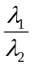的比值為多少 (A)(B)(C)(D) 1 (E) 。
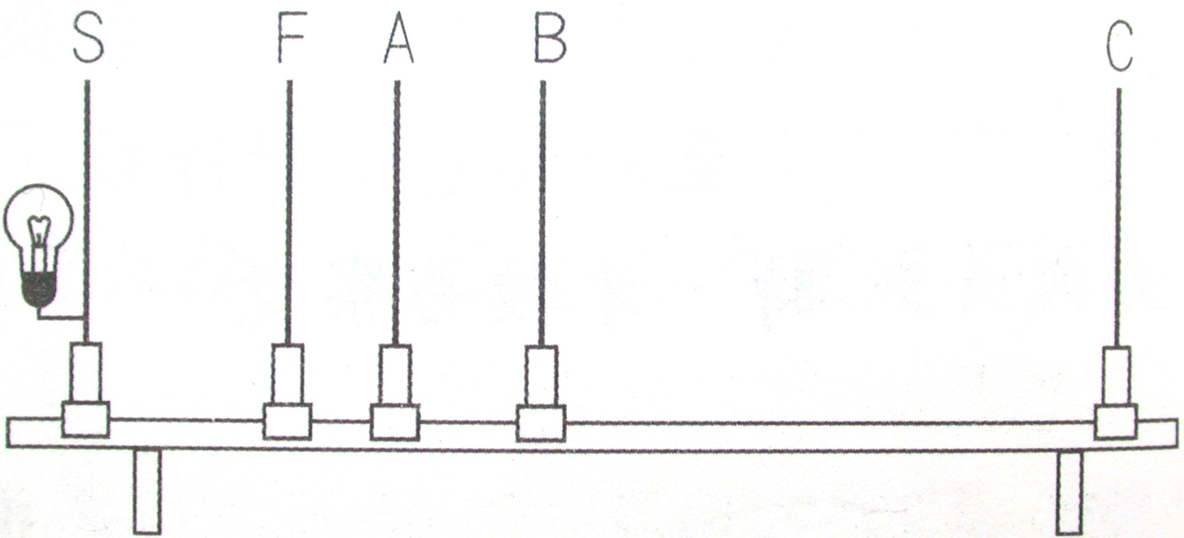
- 多重選擇題(30%)
- 雙狹縫干涉實驗裝置如圖所示，其中S為強光源，F為濾光片，A為光源前單狹縫，B為雙狹縫，C為白屏。下列敘述何者正確？(A) B的兩個狹縫之間距減少時，干涉條紋中兩相鄰亮紋的間距變小 (B) B和C的距離拉大時干涉條紋中兩相鄰亮紋的間距變大 (C) 將B取走後，在C上會出現單狹縫繞射圖樣(D) 將F移到A、B之間，C上的干涉圖樣不會改變(E) 在C上可以觀察到繞射現象，且中央亮帶內的干涉條紋數正好等於兩倍狹縫間距與狹縫寬度比數。
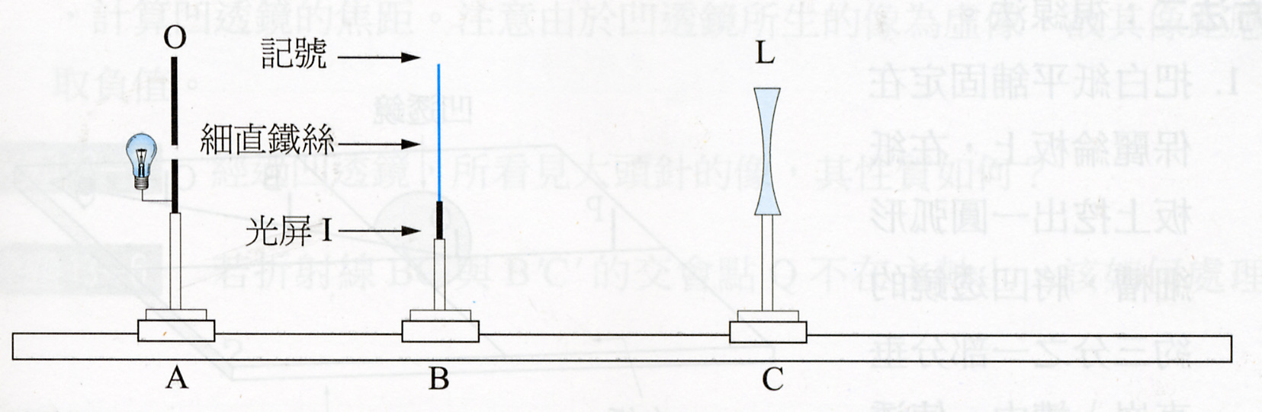
- 薄透鏡之凹透鏡的成像實驗各項裝置如上圖所示，O為光源屏，I為光屏，L為凹透鏡。若使用視差法求虛像位置，下列敘述何者正確？(A) 光屏I必須高於凹透鏡的最上端(B) 細直鐵絲必須高於凹透鏡的最上端(C) 人眼必須於C點的右方往凹透鏡觀察鏡中的虛像(D) 當左右擺頭觀察細鐵絲上的記號與凹透鏡中的虛像無相對運動時，B點即虛像位置(E)若B點為虛像位置，測量得知AB為20cm，BC為20cm，則此凹透鏡的焦距為10cm。
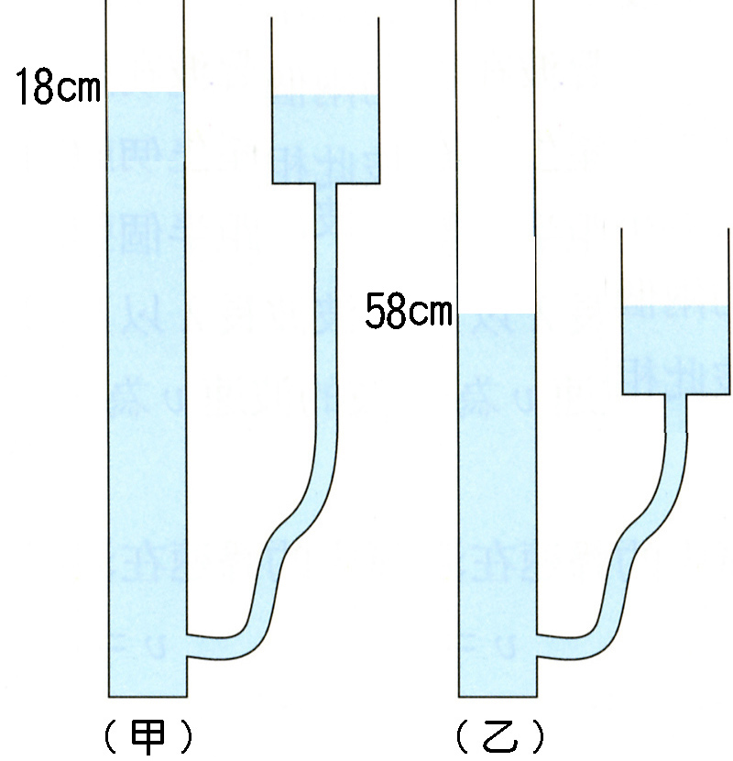
- 共鳴空氣駐的實驗，得到兩次共鳴的位置分別如右圖的甲圖及乙圖，已知當時氣溫為15℃。則下列敘述何者正確？(A)音叉的振動方向應與管口垂直(B) 此音叉的波長為58cm(C) 此音叉的波長為80cm (D) 此音叉的頻率為680Hz (E) 此音叉的頻率為425Hz。
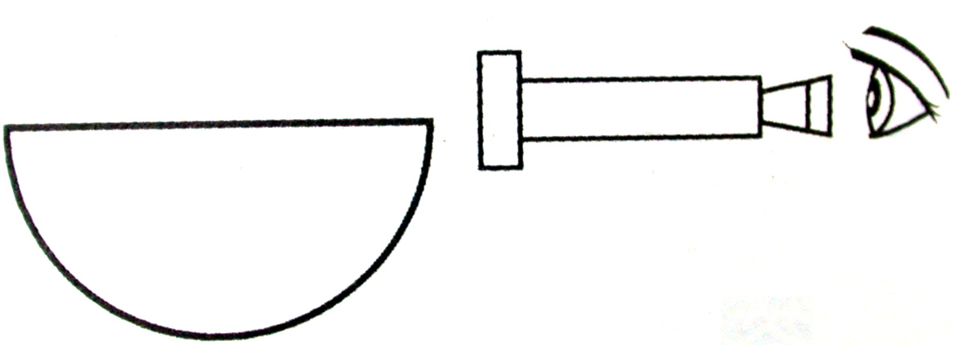
- 一單色光垂直射入於寬度為a的單狹縫時，在遠處屏上產生的條紋圖樣稱為S；改以間距為a之雙狹縫取代單狹縫，且使中央線不變，稱其條紋圖樣為D，下列敘述何者正確？(A) S的亮帶寬度均為D之亮帶寬度的兩倍 (B) S之暗紋位置，均為D之亮紋中線位置 (C) S之亮紋中線位置，均為D之暗紋位置 (D) S之亮帶寬度和D的亮帶寬度相等(E)S和D的每一個亮帶之亮度都相同。
- 一個黑色半圓球形的碗底有一個小發光源。當碗中加折射率為n的透明液體時，從碗面同一水平高度的望遠鏡可觀測到發光源，則透明液體的折射率可能為(A)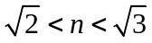(B)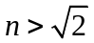(C) 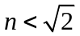 (D) 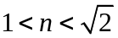 (E) 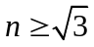。
- 下列哪些光的現象必須用波動說才能解釋？(A) 反射 (B) 繞射 (C) 干涉 (D) 直進 (E) 部分反射、部分折射。
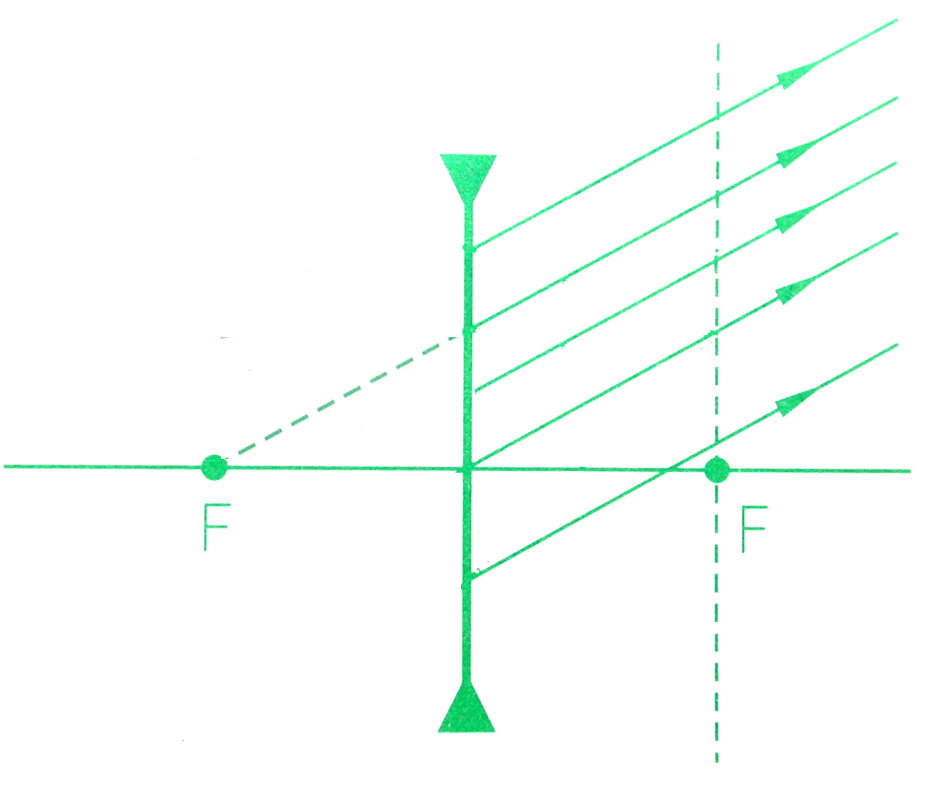
- 非選擇題(30%)
- 已知有5條光線經凹透鏡折射後的行進路徑如右圖所示，請畫出此5條入射光的入射方向。(5%)
- 有三條平行之雷射光束，如下圖所示，請在其行進的路徑上，擺設適當的光學鏡片，使其最後聚焦於圖上的A點。(5%)
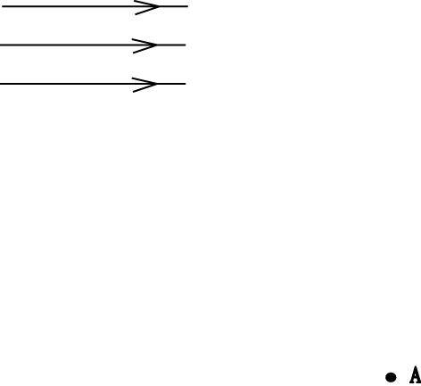

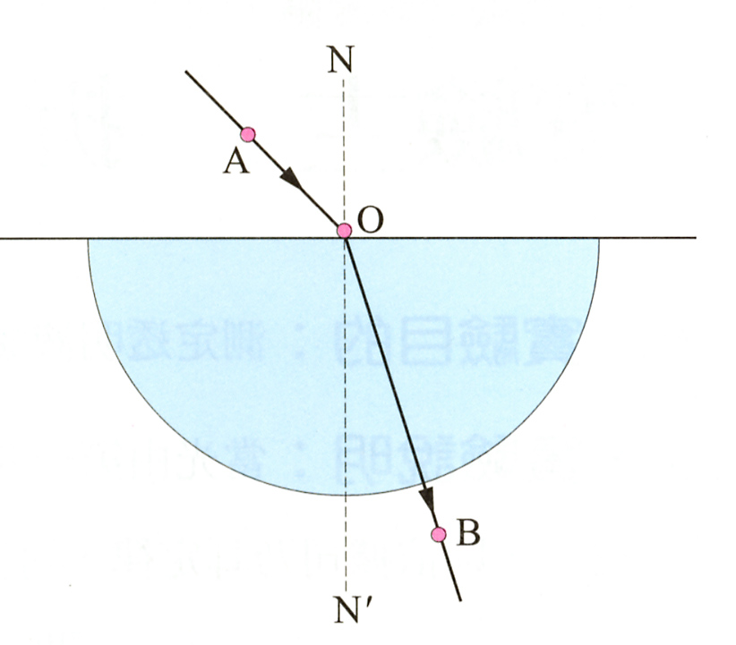
- 下圖為水之折射率測定實驗，圖上A、O、B三點插上大頭針，在盛水塑膠盒的圓弧處觀察，此三根針成一條直線，求(1)水的折射率為多少？(3%)(2)此實驗中盛水塑膠盒是否會影響實驗結果？為什麼？(3%)

- 電流磁效應的實驗，所有的實驗器材都沒有問題，各接點也沒有斷路或短路問題，但不管如何調整可變電阻，均無法使指北針產生偏轉，(1)請問可能原因為何？應如何調整？(3%)(2)固定距離r，改變電流i時，電流i與指北針偏轉角度之關係為何？(2%)(3) 固定電流i，改變距離r時，距離r與指北針偏轉角度之關係為何？(2%)
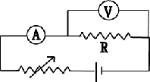
- 下圖甲為惠司同電橋實驗裝置圖，如圖上電流計的指針指示為零，此時可變電阻R=20，求(1)待測電阻Rx=？(3%)(2)如下圖乙、丙兩個電路，若安培計內電阻為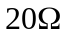，伏特計內電阻為1000Ω，則乙、丙兩電路何者測量的Rx較準確？為什麼？(2%)(3)若Rx為鎳鉻絲，實驗時電流計的滑動點S必須很靠近左端0刻度，電流計指針才會指示為零，請問原因為何？應如何調整？(實驗器材都沒有問題，各接點也沒有斷路或短路問題)(2%)
